Tillsynsbegäran – information om höga naturvärden i avverkningsanmälan A 56759-2025 i Hallstahammars kommun
Denna tillsynsbegäran behandlar höga naturvärden i avverkningsanmälan A 56759-2025 i Hallstahammars kommun som inkom 2025-11-17 och omfattar 9,6 ha.
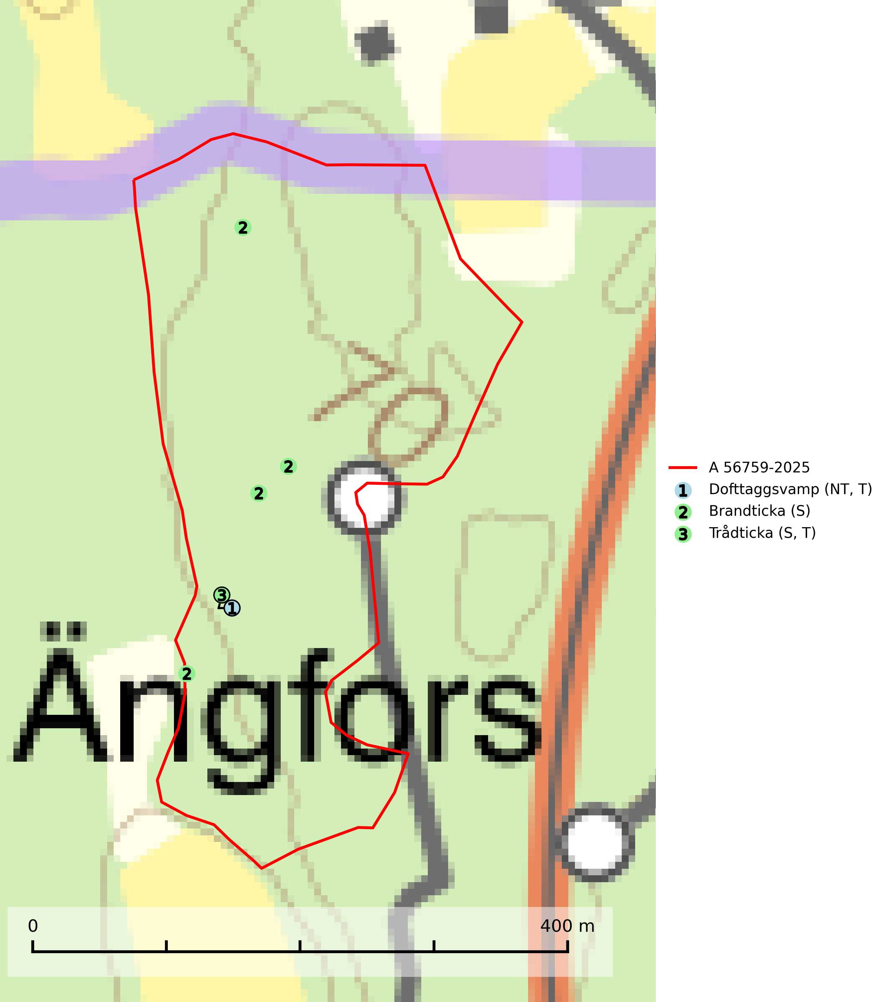
Figur 1. Fyndplatser för naturvårdsarter i avverkningsanmälan. Markörer utan svart kant är placerade på fyndplatsen. Markörer med svart kant är placerade vid sidan av fyndplatsen och har ett svart streck som visar fyndplatsens exakta position. Kartans mittpunktskoordinat är N 6613993, E 567664 i SWEREF 99 TM.
I avverkningsanmälan finns fynd av 3 naturvårdsarter, varav 1 är rödlistad, 2 är typiska (T) och 2 är signalarter (S): dofttaggsvamp (NT, T), brandticka (S) och trådticka (S, T). Se Figur 1.

Tillsynsbegäran
Vi begär härmed att Skogsstyrelsen fattar beslut enligt miljöbalken som säkerställer att skogens höga naturvärden bevaras samt att EU-lagstiftning efterlevs och att artskyddsbrott förhindras.
Vi önskar även ta del av de ställningstaganden och beslut som myndigheten meddelar till följd av aktuell avverkningsanmälan och föreningens inlaga (se 34 § förvaltningslagen).

Naturvårdsarter och fridlysta arter
Nedan följer beskrivningar av de naturvårdsarter och fridlysta arter som har sina livsmiljöer och växtplatser i den avverkningsanmälda skogen. De påträffade naturvårdsarterna är ett tydligt kvitto på att det rör sig om en skog med höga naturvärden.
Dofttaggsvamp (NT) bildar mykorrhiza med gran i framför allt äldre ängsgranskog eller örtrik granskog av frisk lågörttyp. Arten hotas huvudsakligen av slutavverkning och den överlever sannolikt inte en avverkning eftersom den är beroende de levande barrträdens rötter. Troligen missgynnas den av allt för hård gallring eller plockhuggning om huggningen inte efterföljs av skogsbete. Fler örtrika barrskogar, särskilt de med trädkontinuitet, måste skyddas i större utsträckning än vad som tidigare gjorts. Dofttaggsvamp är typisk art för 9050 Näringsrik granskog (SLU Artdatabanken, 2024).
Brandticka förekommer främst i olikåldrig fuktig granskog med mycket död ved, ofta i kärrkanter eller vid bäckar på lokaler med hög luftfuktighet. Växer huvudsakligen på grova granlågor, någon enstaka gång på tall, asp eller björk, och verkar knuten till ved som först rötats av klibbticka. Arten var tidigare rödlistad men en sentida ökning, bland annat i barkborreangripna granplanteringar i sydligaste Skandinavien har förändrat hotbilden. Populationen i landet kan påverkas negativt av kalavverkning och ett skogsbruk som innebär att mängden grova granlågor minskar. Även dikning och gallring som leder till ett torrare mikroklimat på växtplatserna kan ha negativ inverkan. För att säkerställa en gynnsam bevarandestatus på sikt bör områdesskydd av artens livsmiljöer upprättas på ett sätt som tryggar livskraftiga populationer på landskapsnivå. Vid skogsbruk bör grov död ved och skyddszoner vid kärr och vattendrag lämnas, och träd tillåtas åldras och dö på ett sätt som skapar kontinuerlig tillgång på livsmiljöer (SLU Artdatabanken, 2025).
Trådticka är knuten till grova granar i rikare ofta fuktiga miljöer. Den återfinns på både levande och döda träd samt stubbar och nyligen fallna träd. Karaktärsart för äldre fuktiga granskogsbiotoper, och i stor mängd är den en bra signalart för miljöer med andra rödlistade arter. Trådticka är typisk art för 9010 Taiga och 9050 Näringsrik granskog (SLU Artdatabanken, 2025).

